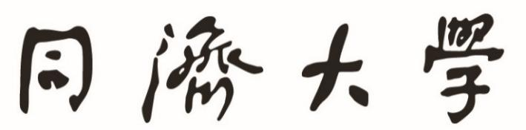
TONGJI UNIVERSITY

物理实验报告

实验名称 RC串联电路的暂态和稳态过程研究
学生姓名
学 号
组 号 B
实验日期 2026. 3. 24

┊
┊
┊
┊
┊
┊
┊
┊
┊
┊
┊
┊
┊
装
┊
┊
┊
┊
┊
订
┊
┊
┊
┊
┊
线
┊
┊
┊
┊
┊
┊
┊
┊
┊
┊
┊
┊
┊
RC串联电路的暂态和稳态过程研究
实验目的
（1） 学习数字示波器的使用。
（2） 掌握用示波器观察 RC 电路电容的充放电特性曲线及时间常数测量。
（3） 掌握用示波器观测 RC 串联电路的相频特性及相位差测量。

实验原理
1. RC串联电路的暂态特性
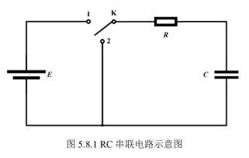
RC 串联电路在接通或断开电源的瞬间，电荷的积累与释放会形成暂态变化过程，其快慢由电路的时间常数 $τ$ 决定。

（1）充放电过程公式
充电过程： 开关 K 合向 1，由回路方程 $RC\frac{dQ}{dt}+\frac{Q}{C}=E$ 得电容电压：
$$U_{C}\left(t\right)=E\left(1-e^{-t/RC}\right)$$
放电过程： 开关 K 合向 2，电容通过电阻 $R$ 放电，电容电压为：
$$U_{C}\left(t\right)=Ee^{-t/RC}$$
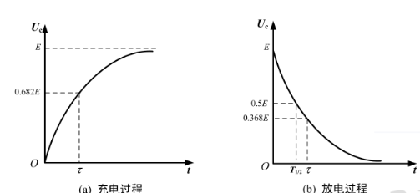
电阻电压： 充电时 $U_{R}=Ee^{-t/RC}$；放电时 $U_{R}=-Ee^{-t/RC}$（负号表示电流方向相反）。

（2）时间常数 $τ$
定义 $τ= RC$ 为电路的时间常数。实验中可通过以下两种方法测量：
- 半衰期法： 测量电压衰减到初始值一半所需的时间 $T_{1/2}$，则 $τ=\frac{T_{1/2}}{\ln{2}}≈1.443T_{1/2}$。
- 线性回归法： 对放电公式取对数得 $\lg{U_{C}}=\lg{E}-\frac{0.4343}{τ}t$，通过波形数据进行线性拟合，由斜率求得 $τ$。
（3）方波激励下的观测
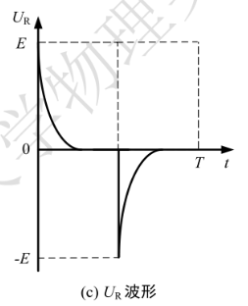
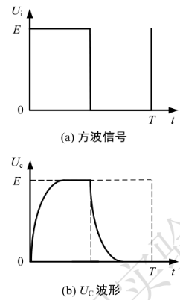
由于暂态过程极短，实验采用方波信号作为激励源。当方波周期 $T ≫τ$ 时，利用方波的上升沿模拟充电，下降沿模拟放电，使暂态过程在示波器上重复出现，从而观测到完整的 $U_{C}$ 和 $U_{R}$ 波形。

2. RC串联电路的稳态特性
当电路输入正弦交流电压 $U_{i}$ 足够长时间后，电路进入稳态。此时电流、电压的幅值和相位保持恒定。
1. 幅频特性与滤波功能
电路中各元件电压随信号角频率 $ω$ ($ω= 2πf$) 的变化关系如下：
回路总阻抗： $Z=\sqrt{R^{2}+{\left(\frac{1}{ωC}\right)}^{2}}$
低通滤波（以 $U_{C}$ 为输出）：
$$U_{C}=\frac{U_{i}}{\sqrt{1+{\left(ωRC\right)}^{2}}}$$
当 $ω→0$ 时，$U_{C}→U_{i}$；频率越高，$U_{C}$ 越小。这构成了低通滤波器。
高通滤波（以 $U_{R}$ 为输出）：
$$U_{R}=\frac{U_{i}}{\sqrt{1+{\left(\frac{1}{ωRC}\right)}^{2}}}$$
当 $ω→∞$ 时，$U_{R}→U_{i}$；频率越低，$U_{R}$ 越小。这构成了高通滤波器。
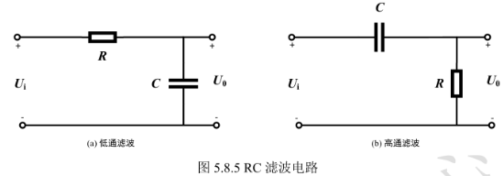
截止频率（等幅频率）： 当 $U_{R}=U_{C}$ 时，对应的角频率为 $ω_{0}=\frac{1}{RC}$。

2. 相频特性
总电压 $U_{i}$ 与电流 $i$ 之间的相位差 $φ$ 取决于频率：
$$φ=-\arctan{\frac{1}{ωCR}}$$
物理意义： 电容电压 $U_{C}$ 始终滞后于电流相位 $π/2$；总电压 $U_{i}$ 滞后于电流的相位角为 $φ$。
变化趋势： 随着频率 $ω$ 增大，$φ$ 从 $-π/2$ 趋近于 $0$。
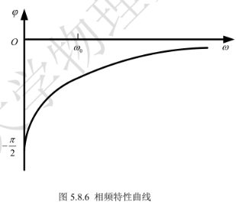
3. 数字示波器
数字示波器通过数据采集和 A/D 转换，将模拟信号数字化并存储、显示。与模拟示波器相比，它能自动捕获高速暂态信号，支持复杂的波形运算与参数测量，并能将数据传输至计算机，具有更高的测量精度和更强的波形处理能力。

实验内容
1 用半值法测量信号发生器内阻
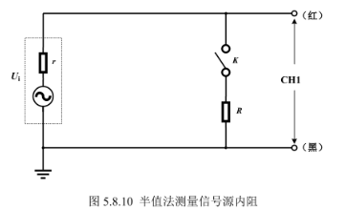
实验电路的等效电阻为回路电阻与信号发生器内阻之和，当回路电阻未远大于信号发生器内阻时，首先应该测量信号发生器的内阻。信号发生器内阻 $r$ 可用半值法进行快速测量。电路如图 5.8.10 所示。
先将方波信号直接输入示波器，调节信号发生器输出幅度旋钮，使示波器屏上显示的方波幅度为 8.0div。再将开关 $K$ 合上，调节可调电阻 $R^{'}$，当其阻值为 $R_{0}$ 时，方波幅度恰为 4.0div，减少为原来的一半，则信号源内阻 $r=R_{0}$。
2 观察 RC 串联电路的暂态过程
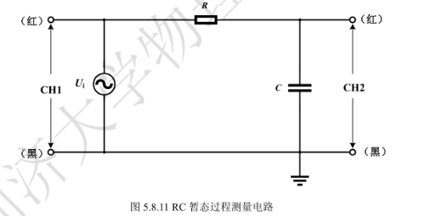
设定电阻箱阻值 $R=1000.0Ω$ 及标称值为 $0.47μ\text{F}$ 电容，按图 5.8.11 连接电路。设定信号发生器输出信号为方波，输出电压幅值为 1V。调节信号发生器频率由 100hz 至 1000hz，按下 SET TO ZERO 按钮，使 CH1 和 CH2 两个通道的波形对 X 轴对称，并相应调节数字示波器使波形显示合适。仔细观察 $U_{C}$ 的波形变化，并分析其成因。
设定信号发生器频率为 200hz，选择获取 ACQUIRE 功能菜单，设置获取方式为平均，并设定平均次数为 8。选择光标 CURSOR 功能菜单，选择光标测量类型为时间。可用左右旋转多用途旋钮控制器 MULTI PURPOSE 调节左右光标的位置，按下该旋钮 PUSH SELECTED 则切换左右光标的操作，可用粗调/细调改变光标移动的速度。将左右光标间距设置为半衰期宽度，记录屏幕上显示的时间差值 $ΔT$，即半衰期 $T_{1/2}$，并计算时间常数 $τ$。
3 测定 RC 串联电路的相频特性
保持电路连接不变，设定信号发生器输出信号为正弦波，输出电压幅值为 1V。调节数字示波器使波形合适显示。选择获取 ACQUIRE 功能菜单，设置获取方式为采样。选择测量 MEASURE 功能菜单，设置 F1 为延时测量，测量内容为 CH1-CH2，F2 为 CH1 周期测量，F3 为 CH2 周期测量。调节信号源频率 $f$，频率范围为 100hz 至 1500hz，记录不同频率下 CH1 和 CH2 的延时时间以及 CH1 或 CH2 的周期，利用双轨迹法计算其位相差 $φ$，绘制相频特性曲线。应用李萨如图形法重复以上测量过程，试比较两种方法哪个测得更为准确。

实验仪器
函数信号发生器、UTD2000L系列数字示波器

数据记录处理
信号源内阻$r = 51Ω$
半衰期 $T_{1/2} = Δt = 352.530 μs$
电容 $C = \frac{T_{1/2}}{0.693(R+r)} = 0.484 μF$

$$f(Hz)$$ | $$Δt(μs)$$ | $$T(ms)$$ | $φ_{1}$​ | $$B/DIV$$ | $$A/DIV$$ | $$φ_{2}$$ | $φ_{理}$​ | $E_{1}$​ | $$E_{2}​$$
100 | 480.0 | 10.00 | $${17.28}^{∘}$$ | 16.669 | 58.400 | $${16.58}^{∘}$$ | $${17.72}^{∘}$$ | 2.50% | 6.40%
300 | 385.0 | 3.333 | $${41.58}^{∘}$$ | 29.367 | 43.830 | $${42.07}^{∘}$$ | $${43.80}^{∘}$$ | 5.10% | 3.90%
600 | 282.0 | 1.667 | $${60.90}^{∘}$$ | 24.548 | 28.403 | $${59.80}^{∘}$$ | $${62.46}^{∘}$$ | 2.50% | 4.30%
1000 | 196.5 | 1.000 | $${70.74}^{∘}$$ | 17.386 | 18.482 | $${70.17}^{∘}$$ | $${72.63}^{∘}$$ | 2.60% | 3.40%
1500 | 142.8 | 0.6667 | $${77.11}^{∘}$$ | 12.246 | 12.649 | $${75.50}^{∘}$$ | $${78.22}^{∘}$$ | 1.40% | 3.50%

讨论与分析
1.在示波器上利用光标测量 $Δt$、$\text{DIV}$ 长度时，受到示波器屏幕分辨率和人眼观察的限制，光标定位存在固有偏差。读数偏移会对最终相位差的计算产生影响。
2. 实验中观察到李萨如图形（椭圆）轨迹较粗，边缘模糊。这可能是由于信号源在传输过程中耦合了环境中的高频电磁噪声，以及示波器在调大增益时放大器产生的本底噪声所致。由于轨迹较粗，在读取截距 $B$ 和峰值 $A$ 的中心位置时存在人为判定的偏差，这是导致李萨如图形法误差 $E_{2}$ 的主要随机误差来源。
3. 本实验采用了双轨迹法和李萨如图形法两种方法。两种方法相对误差均较小，双轨迹法的相对误差比李萨如图形法略小，证明了在 100Hz 到 1500Hz 频段内，两种测量方式都具有较高的可靠性，双轨迹法可靠性更高。这可能是因为噪声对李萨如图形几何参数读取的干扰较大，而双轨迹法的时间差为机器自动读出，噪声影响较小。

实验结论
1. 在误差允许范围内，使用半衰期法测得的电容与标称值基本相符。
2. 在误差允许范围内，双轨迹法和李萨如图形法测量的相位差基与理论值基本相符。双轨迹法的误差略小。

┊
┊
┊
┊
┊
┊
┊
┊
┊
┊
┊
┊
┊
装
┊
┊
┊
┊
┊
订
┊
┊
┊
┊
┊
线
┊
┊
┊
┊
┊
┊
┊
┊
┊
┊
┊
┊
┊
（请将教师签字的实验数据记录单完整拍照粘贴至此处。）

